Муниципальное бюджетное учреждение дополнительного образования
дом детского творчества №3 города Иваново.
Всероссийский педагогический конкурс
«ВОСПИТАНИЕ ПАТРИОТА И ГРАЖДАНИНА РОССИИ 21 ВЕКА»
Сценарий мероприятия посвящённого выпуску курсантов Военно-патриотической школы авиаторов «Высота»
"Для Родины гордость на века - выпускники школы Высота"
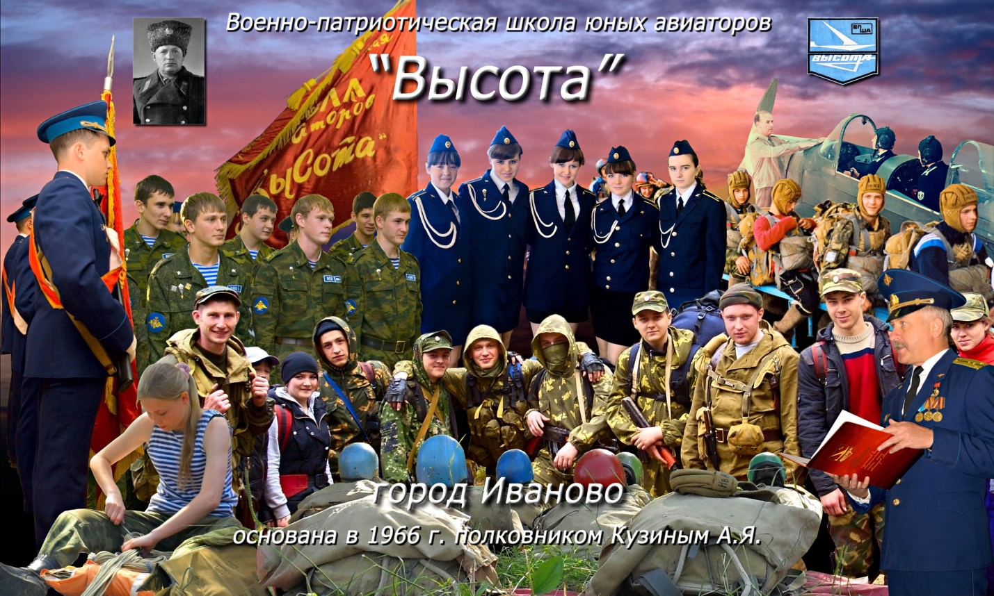

Выполнил:
Педагог дополнительного образования
Смирнов Кирилл Александрович
МБУ ДО ДДТ №3

Иваново
2020
Содержание
1 Введение…………………………………………………………………………3
2 Цели и задачи мероприятия…………………………………………………….5
3 Руководство ……………..………………………………………………………6
4 Участники ……………………………………………………………………….6
5 Порядок проведения ……………………………………………………………6
6 Сценарий мероприятия…………………………………………………………7
7 Подведение итогов и порядок награждения победителей ………………….13
Приложения…………………………………………………………………...…14

Введение.
Сегодня, патриоты нужны нашей Родине не меньше чем в годы войны. Недаром в этом году наш президент и верховный главнокомандующий В.В. Путин выделил патриотизм как национальную идею страны. Более того, сегодня тоже идёт война, направленная на уничтожение самых славных страниц нашей истории, война, нацеленная на моральное разложение нашей молодёжи путём культивирования поклонения различным "кумирам" импортного происхождения, пропаганды моральной распущенности и потребительского отношения к жизни.
Чтобы успешно противостоять и выйти победителями в этой схватке нашей стране необходимо развивать систему допризывной подготовки с помощью вовлечения молодёжи в ряды ДОСААФ, которая так хорошо себя зарекомендовала и была проверена, что называется "временем", а также вовлечением ребят в различные военно-патриотические клубы и секции.
В 2016 году в России, с целью изучения начальной военной подготовки, развития лидерских навыков, приобретения научно-технических компетенций, специальных знаний и умений, среди детей, при поддержке Министра обороны РФ Сергея Кожугетовича Шойгу, стартовало юнармейское движение. Вступить в ряды военно-патриотического движения «Юнармия» может любой школьник в возрасте от 8 лет, общественная организация, клуб или поисковый отряд. Региональные штабы открыты во всех 85 субъектах Российской Федерации, а также в некоторых других странах. С момента своего создания в 2016 году, благодаря широкому охвату «ЮНАРМИЯ» объединила более 719 тысяч детей и подростков со всей России.

Одним из надёжных гарантов выполнения поставленных задач, является созданная 28 января 1966 года Военно-патриотическая школа авиаторов (ВПША) "Высота" города Иваново. Основной целью школы является совершенствование системы патриотического воспитания обучающихся через различные формы организации учебно-воспитательной работы, подготовка подростков к службе в Российской Армии и поступлению в военные учебные заведения.
ВПША "Высота" обеспечивает занятость подростков, в том числе относящихся к «группе риска», в свободное от учёбы время даёт возможность обучающимся раскрыть себя и развить свои способности: лидерские, спортивные, интеллектуальные. По отношению к ним осуществляется индивидуальный подход. Педагоги помогают встать этим подросткам на путь исправления, влиться в сплочённый и дружный коллектив ВПША "Высота" и дать возможность проявить свои лучшие качества.
Обучение в школе проходит по программе, рассчитанной на 3 года обучения. В состав преподаваемых дисциплин входят:
- строевая, огневая, парашютно-десантная подготовки;
- радиационно-химическая и биологическая защита;
- самолётовождение, аэродинамика, метеорология;
- медицинская подготовка;
- общефизическая подготовка

С целью продолжения преемственности поколений и передачи опыта проверенного годами и самой жизнью, в школе, довольно часто проводятся встречи с выпускниками разных лет, торжественный выпуск курсантов школы, где ребята на личном примере выпускников могут убедиться в правильности своего выбора, а может быть и узнать самих себя в будущем.
У школы есть свои традиции, и одной из таких традиций является выпуск из школы, являющийся одним из самых ярких и запоминающихся моментов в жизни курсантов.
Выпускной это новая отметка в жизни ребят, новый кирпичик их жизненного фундамента, который будет служить ребятам всю жизнь напоминанием того, что они принадлежат к особому племени - Выпускникам школы авиаторов Высота. Это те, тёплые и яркие воспоминания, которые будут помогать ребятам, преодолеть все трудности и невзгоды в жизни.
Данное мероприятие, через уважение к культурному и историческому прошлому школы, к её традициям призвано утвердить в сознании и чувствах обучающихся социально значимые патриотические ценности, взгляды и убеждения, увеличить тягу к изучению и охране истории собственной страны, повысить престиж государственной и военной службы.

Цели и задачи мероприятия.
Цель мероприятия:
- создание условий, для развития и укрепления нравственных качеств, личностного потенциала, творческой активности, социальных навыков, умения работать в коллективе.
- укрепление школьных традиций, преемственности между выпускниками и курсантами школы.

Задачи мероприятия :
- создание атмосферы семейного праздника, который останется в памяти выпускников, курсантов, преподавателей, гостей;
- развитие творческих способностей участников;
- воспитание чувства долга, любви к Родине, к своей школе, её истории, к ближнему, уважения к людям.

Оформление кабинета: надпись "Торжественный выпуск курсантов ВПША Высота- 2020", воздушные шары, баннеры, стенды, вымпела, флаги.

Руководство.
Общее руководство подготовкой и проведением мероприятия осуществляется на базе МБУ ДО ДДТ №3 г. Иваново с привлечением руководителей, курсантов и выпускников ВПША "Высота".

Участники.
К участию в мероприятии допускаются выпускники школы разных лет, курсанты старших курсов, гости военно-патриотической школы.

Порядок проведения.
мероприятие проводится по следующим направлениям, изучаемым в школе:
- радиационная, химическая и биологическая защита;
- огневая подготовка;
- история школы;
- авиационная подготовка;

Сценарий мероприятия.
Ведущий 1: Я –курсант школы Высота. Часто ли в обыденной жизни вы с гордостью произносите эти слова? Да и вообще, часто ли задумываетесь над вопросами: что есть для вас Высота, что вы можете сделать для неё, во имя неё, для себя, для других?

Ведущий 2: Одним из таких дней, когда эти вопросы звучат не высокопарно, а искренне и душевно, считается выпускной курсантов нашей школы.

В этот день мы вспоминаем преподавателей и выпускников, выражаем слова благодарности руководству школы, глубоко верим, что наши выпускники, станут крепкой опорой матерям, своим семьям, а значит, и верными сынами своей Родины, достойно неся всю свою жизнь звание выпускника школы Высота!
Ведущий 1: Торжественное мероприятие, посвящённое 53 выпуску курсантов школы "Высота" объявляется открытым!
(Звучит гимн Российской Федерации)
Ведущий 1: С праздником вас, дорогие наши выпускники! Пройдёт время и вы встанете на защиту нашей Родины, отправившись служить в армию или поступив в военные вузы . Насколько хорошо вы знаете историю нашей Школы, готовы ли вы к военной службе, мы проверим в различных конкурсах и состязаниях.

Ведущий 2: Результаты выступления наших участников в различных конкурсах будут оценивать судьи. (ведущий представляет состав судейской коллегии выбранной из состава преподавателей школы и лучших командиров и курсантов старших курсов).

Ведущий 1: Приглашаем команды для своего представления. (В состав каждой команды обязательно входят курсанты и выпускники разных лет, каждая команда сообщает своё название, состав команды от 4 человек).После представления команды занимают свои места за заранее подготовленными столами.

Ведущий 2: Итак, начинаем наши конкурсы. Участников команд просим занять свои места.

Конкурсы:
1 конкурс.
Ведущий 1: Первый наш конкурс называется «Историческая экспресс-викторина».
Ведущий начинает задавать вопросы, участник знающий ответ должен поднять руку, внимание уделяется дисциплине, выкрики с места запрещены, отвечает только один из участников команды. Если участник команды отвечает неправильно на вопрос или затрудняется с ответом, то вопрос задаётся участникам других команд. За каждый правильный ответ присуждается один балл.
Вопросы:
1. Назовите дату основания нашей Школы? (28 января 1966 года)
2. Кто является главным примером школы Высота, её основателем? (Кузин Александр Яковлевич)
3. Какие типы самолётов освоил Александр Яковлевич Кузин? (И-16,МиГ-3,Як-9, МиГ-15)
4. Кто из преподавателей школы был чемпионом РСФСР, Мастером Спорта СССР по планеризму? (Фатин Пётр Ефремович)
7. Кто является первым трижды Героем Советского Союза, лётчиком-истребителем, сбившим в годы Великой Отечественной войны 59 вражеских самолётов.(Александр Иванович Покрышкин).
8. Какой самолёт в годы ВОВ советские лётчики прозвали "летающим танком" а немцы "бетонным самолётом"? (Штурмовик Ил-2)
9. Назовите первых в истории женщин, которые 2 ноября 1938 года были представлены к почетному званию Героя Советского Союза за совершение первого женского беспосадочного перелета по маршруту Москва – Дальний Восток.( Валентина Гризодубова, Полина Осипенко и Марина Раскова)
10. Назовите ещё одного Героя ВОВ, Трижды героя Советского Союза лётчика- истребителя сбившего 62 самолёта противника? ( Иван Никитович Кожедуб )
11. Какой подвиг в годы Великой Отечественной войны совершил летчик, капитан Николай Гастелло? (Он направил свой горящий самолет на колонну вражеских танков и автомашин).
12. Назовите пожалуйста этого человека, чью характеристику я вам сейчас предоставлю. Летчик, майор, Герой Советского Союза. Его самолет был сбит на вражеской территории, и 18 суток он ползком пробирался к линии фронта. После ампутации голеней обеих ног по личной просьбе был направлен в истребительный авиаполк, где в воздушных боях сбил еще семь вражеских самолетов. Назовите имя этого человека. (Алексей Петрович Маресьев.)
13. Немцы прозвали их «Ночными Ведьмами» за то, что все боевые вылеты были исключительно ночными, а перед пикированием на вражеские позиции пилоты отключали моторы и оставался слышим лишь негромкий шелест воздуха под крыльями, похожий на звук метлы. На каких самолётах летали «Ночные ведьмы»? (на бипланах Поликарпова, или По-2)
14. Назовите самый массовый многоцелевой самолёт в мире сконструированный в 1946 году, которому принадлежит рекорд Гиннеса как единственному самолёту, который выпускается уже более 70 лет? (Ан-2)
15. Как называется самолёт с тремя, двумя, одной несущими поверхностями?( триплан, биплан, моноплан)
16. Назовите изобретателя - пионера авиации, который спроектировал и построил первый в России и один из первых в мире натурных самолётов.(Александр Фёдорович Можайский)
17. Назовите легендарного военного летчика, который первым в мире выполнил «мертвую петлю» и совершил первый воздушный таран. (Пётр Николаевич Нестеров)
18. Самым большим и грузоподъёмным самолётом в мире за всю историю авиации является?(Ан-225 "Мрия")
19. Как называется самолёт, которому принадлежит Абсолютный рекорд по высоте полёта для самолётов с реактивным двигателем который был установлен 31 августа 1977 ( Миг-25, (летчик А.В. Федотов) высота– 37 650 м
20. Какой самолёт является самым крупным и самым мощным в истории военной авиации сверхзвуковым самолётом и самолётом с изменяемой геометрией крыла, а также самым тяжёлым боевым самолётом в мире, имеющим наибольшую среди бомбардировщиков максимальную взлётную массу, который среди лётчиков получил прозвище "Белый лебедь"? (Ту-160)

2 конкурс.
Ведущий 2: Следующий наш конкурс называется "Чтоб отправится в полёт, мы построим самолёт!". На столах заранее разложены листы формата А4, цветные карандаши, фломастеры, наклейки (приложение 1). Задача участников команды изготовить и раскрасить самолёт, так как в каждой команде 4 участника, каждый должен изготовить по 1 самолёту, в итоге должно получится 4 самолёта у каждой команды. Жюри оценивает конструкцию каждого самолёта и его раскраску по 5 бальной шкале.

3 конкурс
Ведущий 1: Настоящий лётчик тот, кто не только хорошо знает историю авиации но и тот, кто хорошо знает свой самолёт, его устройство и назначение, кто сможет выполнить самый сложный элемент полёта- посадку. Поэтому наш следующий конкурс называется «Чтоб собой ты смог гордиться сумей точно приземлиться».

От каждой команды требуется 1 участник и 4 бумажных самолёта, которые были заготовлены в предыдущем конкурсе, участники выходят в центр зала, где на полу, с помощью малярного скотча заранее нанесена стартовая линия и на расстоянии 3 метров от неё разложены обручи диаметром 75 см (приложение 2 ). Задача каждого из участников запустить самолёты так чтобы они приземлились в обруч. За каждое попадание в обруч начисляется - 5 баллов, если самолёт не попал в обруч, но приземлился на его край начисляется - 3 балла, при промахе – 1 балл.
4 конкурс
Ведущий 2: После продуктивных занятий и полётов, авиаторам необходимо подкрепиться. Военная служба не обходится без нарядов по кухне. Наш следующий конкурс «Лётчик бодр, здоров и смел если сытно он поел!». От каждой команды приглашается по 1 участнику.
Задание участникам: вы сегодня дежурите по кухне. На обед надо приготовить гречневую кашу с тушёнкой. Перед вами расположены стенды с необходимыми ингредиентами и инструкцией по приготовлению ( приложение 3), но вот беда, всё это расположено в хаотичном порядке и ваша задача расположить порядок приготовления каши как положено от начала и до конца, ( приложение 4) . По команде судьи участники начинают располагать порядок приготовления, кто закончил должен поднять руку вверх. За 1 место присуждается 5 баллов, 2 место – 4 балла, 3 место – 3 балла.

5 конкурс
Ведущий 1:
Следующий наш конкурс называется «Для курсантского досуга, песня – лучшая подруга!». Ведущий объясняет, что песни, которые участникам необходимо будет отгадать, все связаны с небом, полётами, авиацией. Но сделать это будет непросто так как эти песни зашифрованы в виде шарад (приложение 5).

Начинается показ шарад на большом экране в центре зала, участник знающий ответ должен поднять руку, внимание уделяется дисциплине, выкрики с места запрещены, отвечает только один из участников команды. Если участник команды отвечает неправильно на вопрос или затрудняется с ответом, то вопрос задаётся участникам других команд. За каждый правильный ответ присуждается один балл. В виде подсказок участникам, допускается сопровождение шарад минусовками песен. (Примерные варианты песен: марш авиаторов, Муслим Магомаев - огромное небо, Марк Бернес – воспоминание об эскадрилье, Николай Крючков – первым делом самолёты, Лев Барашков – зелёное море тайги, Николай Крючков – пора в путь дорогу, Владимир Высоцкий – Як истребитель, Майя Кристалинская – нежность, Юрий Гуляев - орлята учатся летать, Владимир Высоцкий – их восемь, нас двое, Эдуард Хиль – обнимая небо).

Подведение итогов и порядок награждения победителей.
Во время подведения итогов ребятам предлагается просмотр видеоролика о ВПША Высота (ссылка: https://vk.com/video-81149225_456239292 ) с целью закрепления целей и задач мероприятия.
После окончания мероприятия подводятся общие итоги всех конкурсов и проходит награждение победителей. (Допускается предварительная подготовка призов самими ребятами: памятных открыток, грамот, медалей, сувениров, сделанных своими руками, с целью укрепления коллектива ребят, их межличностных отношений, а также с целью воспитания уважения к представителям и гостям старших поколений).

Приложение 1
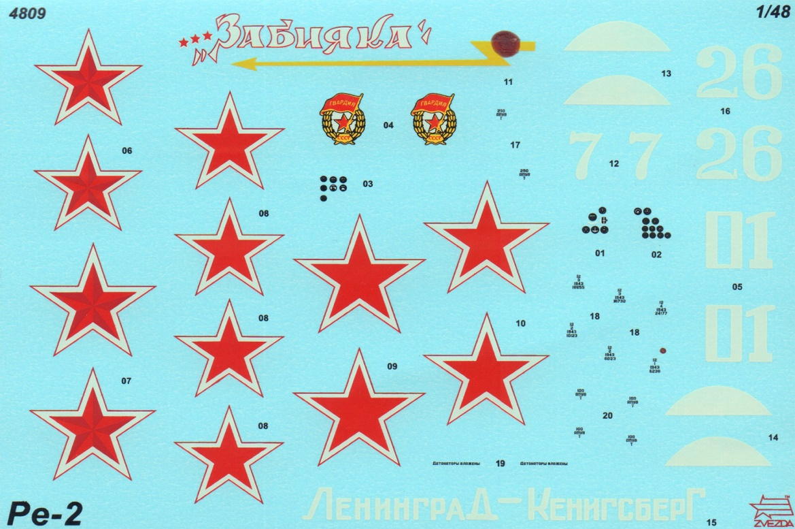
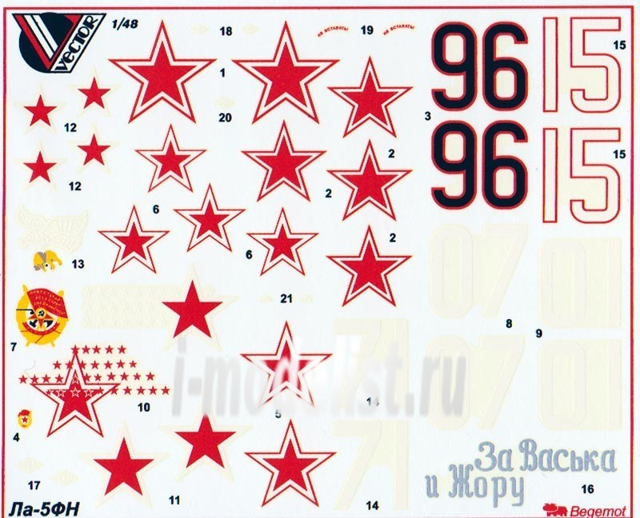

Приложение 2
Приложение 3
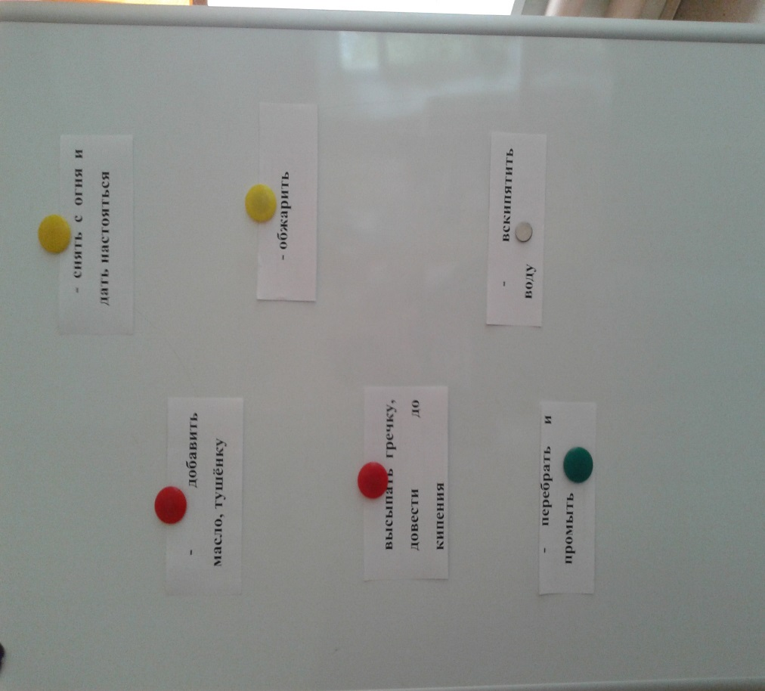
Приложение 4
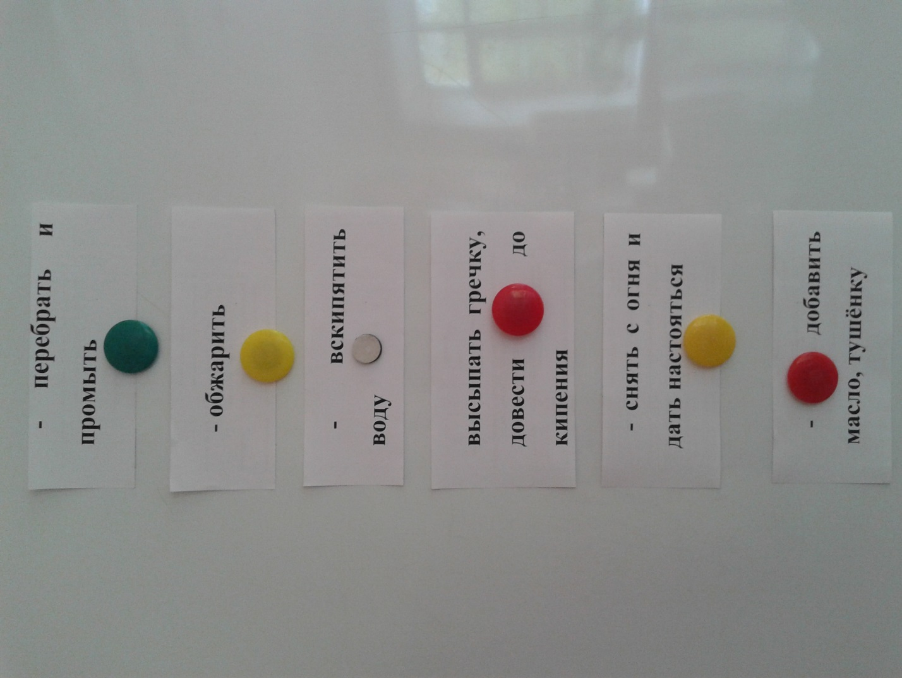

Приложение 5
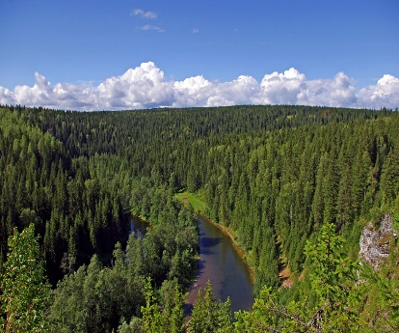
Зелёное море тайги (Лев Барашков)
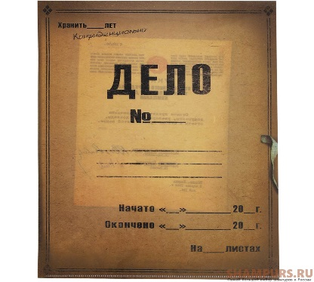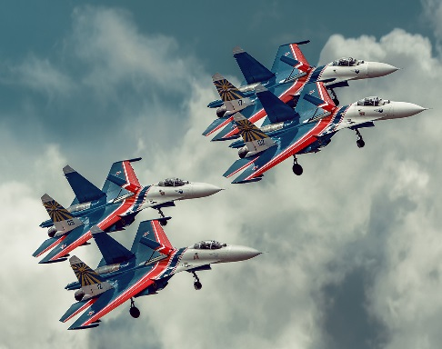
Первым делом самолёты (Николай Крючков)
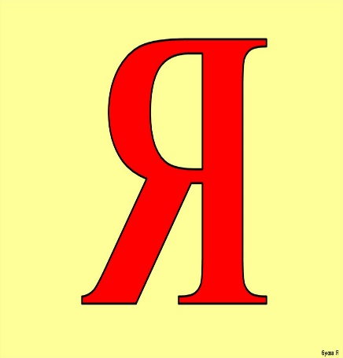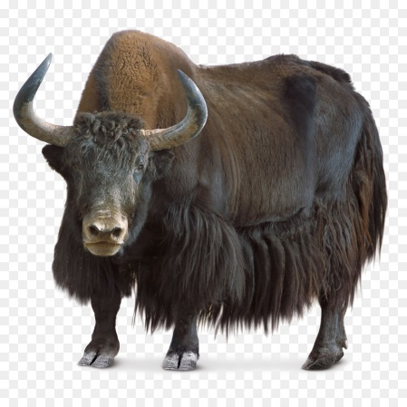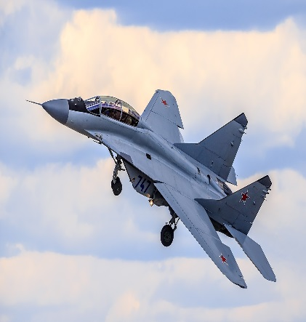
Я як-истребитель (Владимир Высоцкий)

